ТРЕБОВАНИЯ К МАТЕРИАЛАМ:

Статья должна быть выполнена на актуальную тему и содержать результаты самостоятельных исследований, а также не должна быть опубликована ранее или направлена для публикации в другие издания.
Авторы несут полную ответственность за представленный материал. Статья будет напечатана в авторской редакции с минимальными правками. От одного автора принимаются не более 2-х статей.

Электронная версия предоставляется в формате MS-Word, называется по номеру секции и фамилии автора.
Например: 1_Иванов.
ПРАВИЛА ОФОРМЛЕНИЯ СТАТЬИ:

- Поля: 20 мм со всех сторон.
- Индекс УДК: кегль 12, обычный, выравнивание по левому краю.
- Название доклада: 12 кегль, строчные, шрифт Times New Roman, полужирный, выравнивание по центру, интервал после – 6 пт. Сокращения не допускаются.
- Фамилии и инициалы авторов: 12 кегль, шрифт Times New Roman, по центру, интервала нет.
- Город и название организации: 12 кегль, шрифт Times New Roman, курсив, подчеркнутый, по центру, интервал после – 12 пт.
- Основной текст доклада: 12 кегль, шрифт Times New Roman, выравнивание по ширине, межстрочный одинарный интервал, автоматическая расстановка переносов. Отступ первой строки абзаца – 1,27 см.
- Рисунки нарисованные в графическом редакторе Word – обязательно группируются. Размер текста в рисунках 10-12 пт. Подрисуночные подписи располагаются по центру, интервал до и после 6 пт.
- Библиографические ссылки (с отступом в 1 строку от текста, по ширине). В тексте номер ссылки указывают в квадратных скобках. Оформляется в соответствии с
ГОСТ Р 7.0.5-2008 (https://www.spbgasu.ru/upload-files/izdaniya/vestnik/GOST-7-0-5-2008.pdf0).
- Страницы не нумеруются;
- Объём от 3-х до 7-и полных страниц формата А4;
- Постраничные сноски не использовать.
- Оригинальность текста: не менее 60%. (Предварительная проверка на сайте: https://www.antiplagiat.ru/).

Контакты ответственного по сборникам:
Конева Валерия Викторовна
E-mail: vkoneva@ugtu.net

ОБРАЗЕЦ ОФОРМЛЕНИЯ СТАТЬИ:

УДК 331.087
Пути преодоления адаптационных проблем работников
Иванов А.А.¹, Петров И.Н.² (e-mail)
1 - Ухтинский государственный технический университет, г. Ухта, Россия,
2 - Национальный исследовательский Томский политехнический университет, г. Томск, Россия
Нахождение частных проявлений этого общего закона, т. е. установление связей между различными явлениями, – одна из основных задач всякой науки…
Для выполнения данной работы использовались следующие геофизические параметры (таблица 1):
Таблица 1 - Перечень геофизических параметров
№ п/п | Параметр | Ед. изм. | Описание
1 | ПЗ | омм | Кажущееся сопротивление, измеренное потенциал-зондом
2 | ПС | мВ | Метод самопроизвольной поляризации
* - если отсутствует ННКб, то используется НГК и наоборот
В рамках исследований выполнено 15 экспериментов при различных термобарических условиях, соответствующих различным зонам пермо-карбоновой залежи Усинского месторождения (таблица 3). Результаты выполненных экспериментов приведены на рисунках 5 и 6.
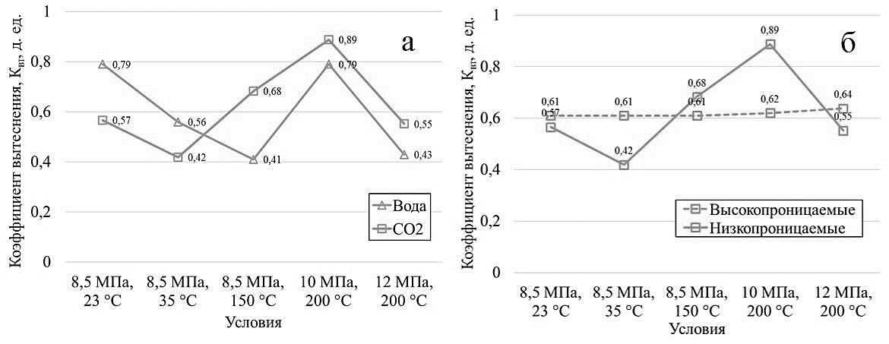
а) влияние агента вытеснения, б) влияние газопроницаемости
Рисунок 1 – Сопоставление коэффициентов вытеснения
В рамках исследований выполнено ….
Библиографический список:
- Анализ эффективности применения долот на нефтегазовых скважинах в пределах непского свода / Р.У. Сираев, Р.Х. Акчурин, В.В. Че, А.Г. Вахромеев // ВЕСТНИК ИрГТУ. – 2013. - №5. – с.72-77. Текст: непосредственный.
- Классификация PDC и алмазных долот и бурголовок по коду IADC [Электронный ресурс]. - http://burintekh.ru/upload/iblock/783/783d2b431d89083ed5a23289ffff0e75.pdf (дата обращения).

Не более 5 позиций.

